**Informe Practica 4**

Adrián González 14-10433

José Moran 14-10714

**Trabajo en el laboratorio.**

Se modifico el código fuente para incluir los últimos 5 dígitos de cada uno de los integrantes del grupo. Se procedió a ajusta P0=0.85 y a cargar las palabras fuentes obtenidas en el prelaboratorio. Haciendo NBIT = 30 se obtuvieron las secuencias de código:

* fuente: 000000000000000000000000000000
* código: 0000000000

lo cual corrobora el correcto funcionamiento del código.

Ajustando a NBIT = 5000, P0 = 0.85 y m = 3, se obtuvo una tasa de compresión de 1.4483

Para P0 = 0.75 se obtuvo 0.87962 (NC), con P0 = 0.95 se consiguió 0.46411 bits codificados por cada bit fuente (NC).

Se grafico la entropía y NC vs P0.

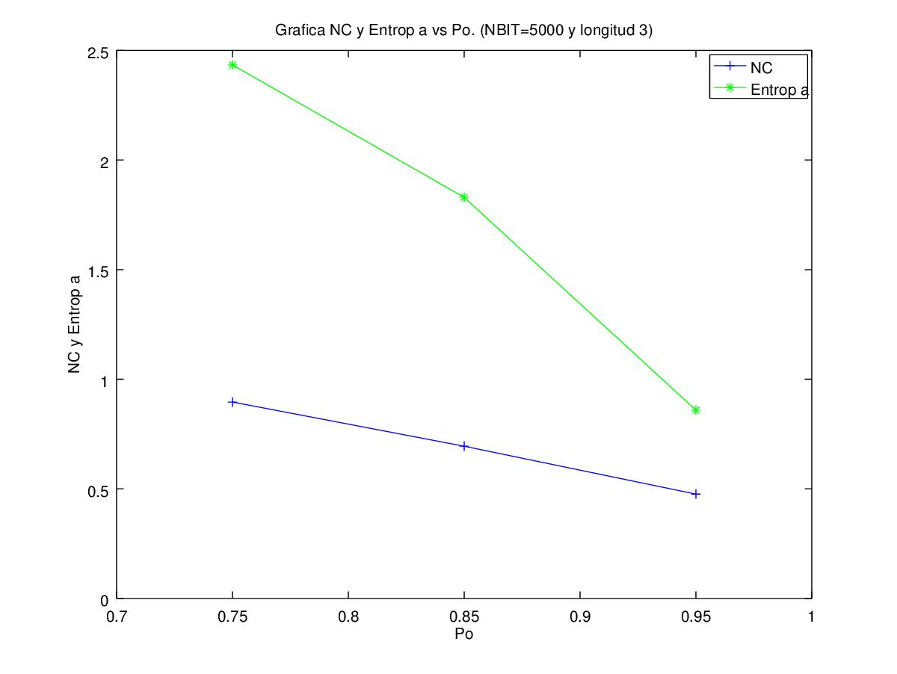

Ajustando a P0 = 0.75 y m = 4 se obtuvo una tasa de compresión de 1.0723. Lo cual es menor que 1.1368 para m = 3, por lo que una codificación con mayor eficiencia sucede para m = 3.

Se verifico el correcto funcionamiento del código run-length. Al correr el código con P0=0.85, NBIT = 5000, m = 3 tenemos:

* fuente: 0000000000000000000000000000000
* código: 0111011101110110

Ajustando para m = 3 y NBIT = 50000, para el código run-length se tiene una tasa de compresión 1.1796 (P0 = 0.85), 0.93013 (P0 = 0.75), 1.6238 (P0 = 0.95).

Se realizo este procedimiento para m = 2, m = 4, m = 5, m = 6:

